BLÜCHER Europipe Doppelmuffe
BLÜCHER Germany

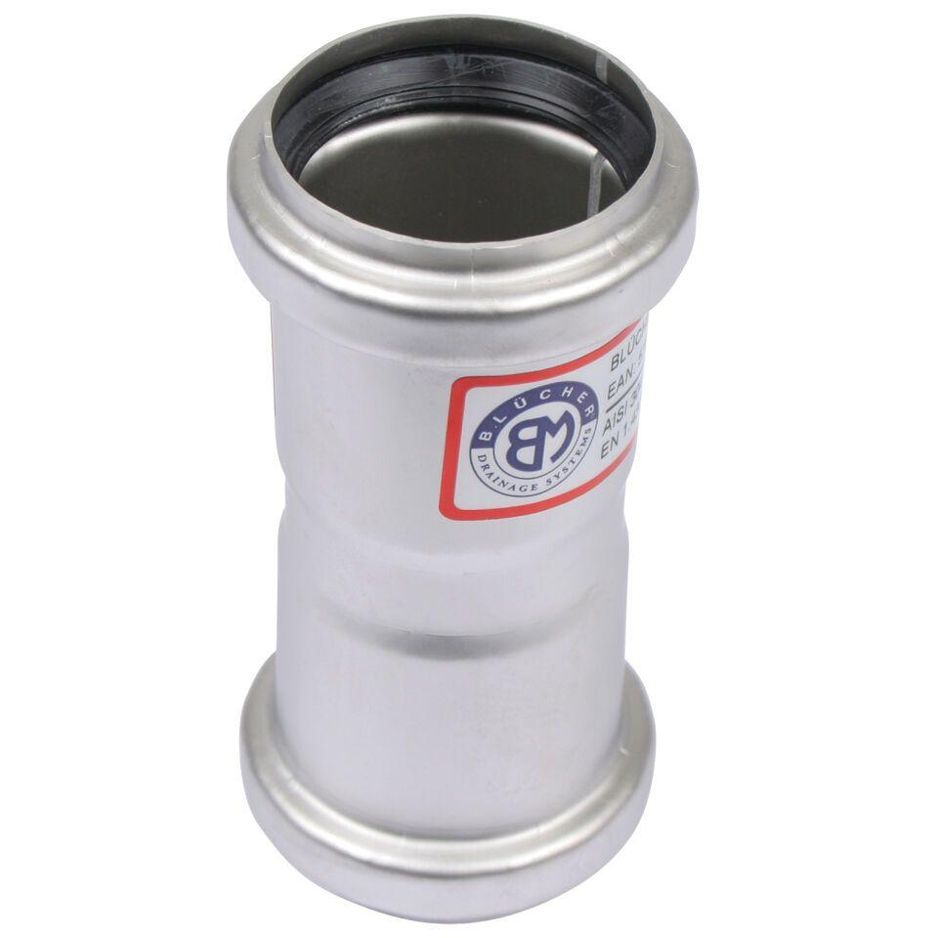Eigenschaften
Werkstoff
Edelstahl
Breite (mm)
50,00 - 345,00
Höhe (mm)
50,00 - 345,00
Länge (mm)
94,00 - 265,00
Gewicht (kg)
0,13 - 5,36

